RIKSDAGEN
ARBETSMARKNADSUTSKOTTET

PROTOKOLL | UTSKOTTSSAMMANTRÄDE 2019/20:34
DATUM | 2020-06-16
TID | 09.15–10.41
NÄRVARANDE/  UPPKOPPLADE PER TELEFON | Se bilaga 1
 | § 1 | Medgivande att vara uppkopplad per telefon  Utskottet beslutade att tillåta Anna Johansson (S), Saila Quicklund (M), Magnus Persson (SD), Johan Andersson (S), Sofia Damm (KD), Alexander Christiansson (SD), Ann-Sofie Lifvenhage (M) och Marianne Pettersson (S) att vara uppkopplade per telefon.  Denna paragraf förklarades omedelbart justerad.
 | § 2 | Justering av protokoll  Utskottet justerade protokoll 2019/20:33.
 | § 3 | Reviderat förslag om Europeiska socialfonden plus  Utskottet överlade med arbetsmarknadsminister Eva Nordmark, åtföljd av medarbetare från Arbetsmarknadsdepartementet.  Underlaget utgjordes av kommissionens reviderade förslag om Europeiska socialfonden plus (COM(2020) 447) och Regeringskansliets överläggningspromemoria (dnr 2070–2019/20).  Arbetsmarknadsministern redogjorde för regeringens ståndpunkt i enlighet med överläggningspromemorian (bilaga 2).  Ordföranden konstaterade att det fanns stöd för regeringens ståndpunkt.  SD-ledamoten anmälde den avvikande ståndpunkt som framgår av  bilaga 3.
 | § 4 | Utredningen om en ny arbetslöshetsförsäkring för fler, grundad på inkomster (A 2018:01)  Särskilda utredaren Maria Hemström Hemmingsson med medarbetare informerade om betänkandet Ett nytt regelverk för arbetslöshetsförsäkringen (SOU 2020:37).
 | § 5 | Riksrevisionens granskningsrapport Stöd och matchning – ett valfrihetssystem för arbetssökande  Riksrevisor Helena Lindberg med medarbetare vid Riksrevisionen informerade om rapporten Stöd och matchning – ett valfrihetssystem för arbetssökande (RiR 2020:13).
 | § 6 | Kanslimeddelanden  - Kanslichefen anmälde en preliminär sammanträdesplan för hösten 2020.  - Kanslichefen anmälde en promemoria om aktuella utredningar.  - Kanslichefen anmälde en inkommen skrivelse (dnr 2079–2019/20). Se bilaga 4.  - Kanslichefen informerade om ett aviserat förslag från EU-kommissionen om en förstärkt ungdomsgaranti som väntas presenteras i form av en rekommendation den 24 juni 2020.
Vid protokollet

Justeras 16 juni 2020

ARBETSMARKNADSUTSKOTTET |  |  | FÖRTECKNING ÖVER LEDAMÖTER |  |  |  |  |  |  |  |  | Bilaga 1  till protokoll  2019/20:34
 |  |  | § 1–6
LEDAMÖTER |  |  | N | V | N | V | N | V | N | V | N | V | N | V | N | V
Anna Johansson (S), ordf. |  |  | U
Gulan Avci (L), förste vice ordf.
Mats Green (M), andre vice ordf. |  |  | X
Patrik Björck (S)
Saila Quicklund (M) |  |  | U
Magnus Persson (SD) |  |  | U
Helén Pettersson (S)
Martin Ådahl (C) |  |  | X
Ali Esbati (V) |  |  | X
Josefin Malmqvist (M)
Ebba Hermansson (SD) |  |  | X
Johan Andersson (S) |  |  | U
Sofia Damm (KD) |  |  | U
Serkan Köse (S) |  |  | X
Alexander Christiansson (SD) |  |  | U
Leila Ali-Elmi (MP)
Malin Danielsson (L) |  |  | X
SUPPLEANTER
Johanna Haraldsson (S) |  |  | O
Ann-Sofie Lifvenhage (M) |  |  | U
Marianne Pettersson (S) |  |  | U
Elisabeth Björnsdotter Rahm (M)
Henrik Vinge (SD)
Ann-Christin Ahlberg (S)
Alireza Akhondi (C)
Ciczie Weidby (V) |  |  | O
Helena Bouveng (M)
Sara Gille (SD)
Patrik Engström (S)
Désirée Pethrus (KD) |  |  | X
Jasenko Omanovic (S)
Juno Blom (L)
Sven-Olof Sällström (SD)
Rebecka Le Moine (MP)
Katarina Brännström (M)
Cassandra Sundin (SD)
Linda Lindberg (SD)
Maria Nilsson (L)
Robert Hannah (L)
Annika Hirvonen Falk (MP)
Annika Qarlsson (C)
Christina Höj Larsen (V)
Hans Eklind (KD)
Camilla Brodin (KD)
Roza Güclu Hedin (S)
N = Närvarande  V = Votering |  |  | X = ledamöter som deltagit i handläggningen  O = ledamöter som härutöver har varit närvarande  U= ledamöter som varit uppkopplade per telefon

ARBETSMARKNADSUTSKOTTET |  | Bilaga 2  till protokoll  2019/20:34

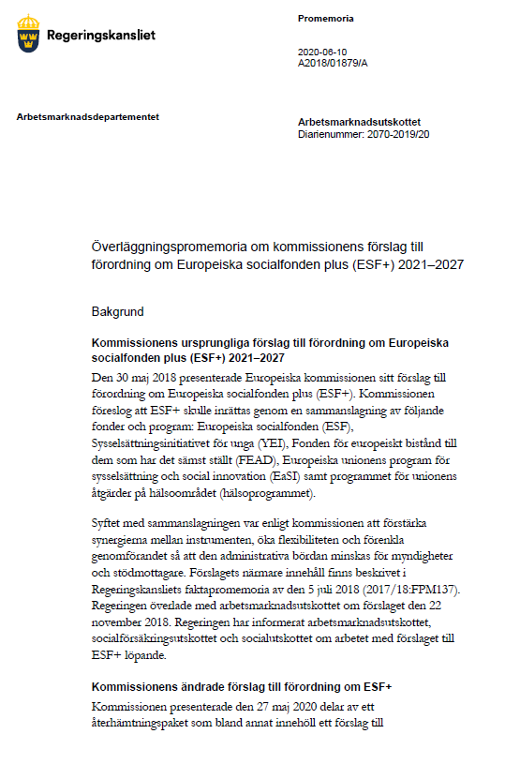

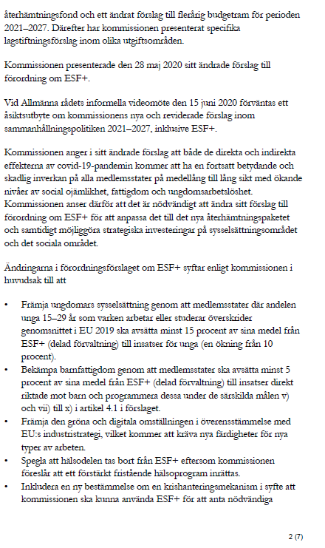

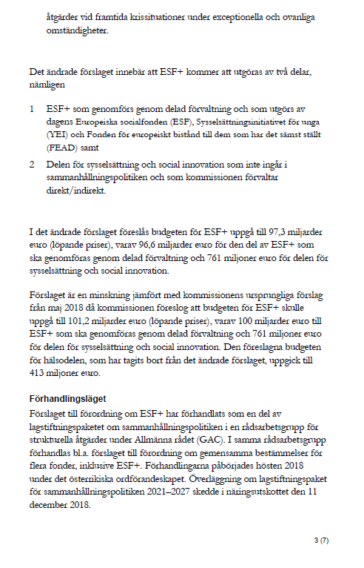

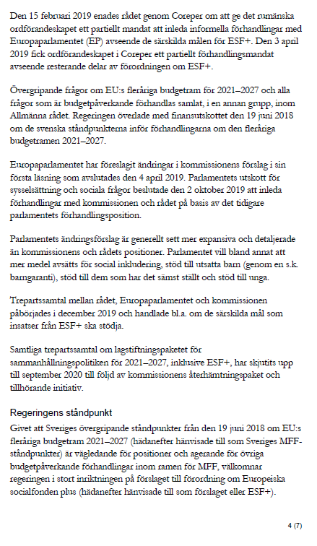

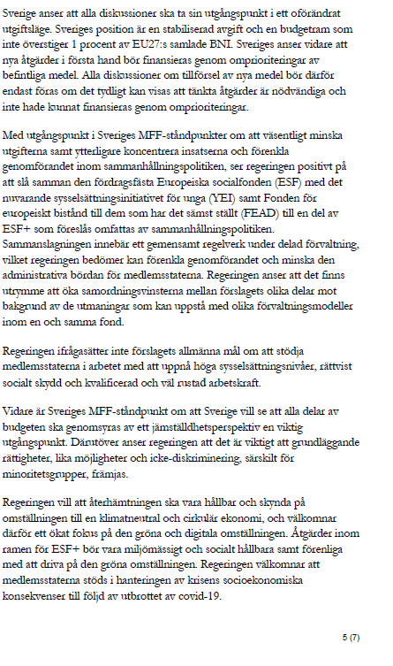

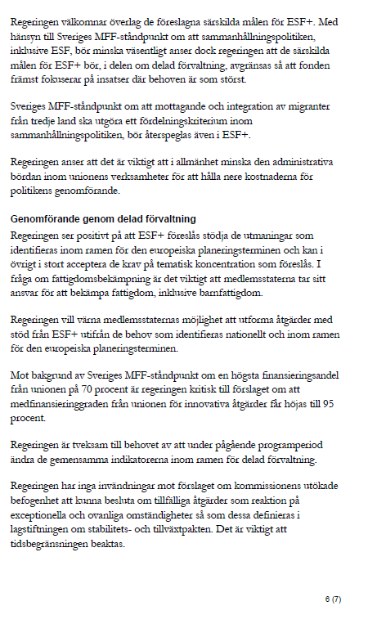

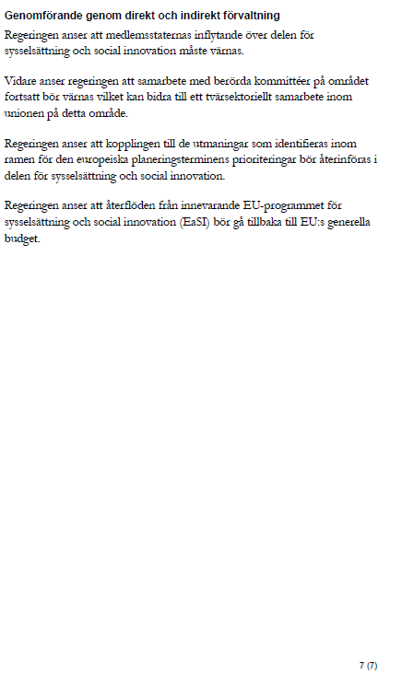
ARBETSMARKNADSUTSKOTTET |  | Bilaga 3  till protokoll  2019/20:34

Avvikande ståndpunkt SD

Reviderat förslag till förordning om Europeiska socialfonden plus
Sverigedemokraternas allmänna uppfattning är att socialpolitik och sysselsättningspolitik är nationell angelägenhet och åtgärder är därför lämpade att vidta på nationell nivå.

Vår utgångspunkt är att strukturfonderna bör avskaffas helt för att få en återhållsam EU-budget på plats samt att program som går under EU:s regi ska få enskilda budgetposter för att tillföra mer transparens.

ESF+ överlappar på flera områden Erasmus+ (där till exempel under ungdomsgarantin ingår sysselsättning för unga), och Horisont Europa (de båda inkluderar utbildningsinsatser). Dessa program har enorm budget och inrättade eller snarare fortsättning på den sociala fonden försämrar samsyn, hållbarhet och precision i insatserna.

I skuggan av pandemin kommer dessutom flera nya förslag och ändringsförslag från kommissionen som också täcker i princip samma område som ingår i ESF+, till exempel hälso- och sjukvård samt sysselsättning vilket reser frågor hur mycket bör EU ingripa.

